OA 11 | - Une cada representación con su fracción.  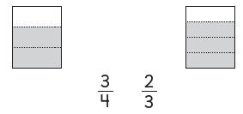 | 3° Básico  Tomo 2  Capítulo 14  Representar  fracciones

